**Міністерство освіти і науки, МОЛОДІ І СПОРТУ України**

**Національний технічний університет України**

**«Київський політехнічний інститут»**

**Кафедра конструювання КЕОА**

**ЗВІТ**

з лабораторної роботи №3  
на тему «Евристичні алгоритми сортування та алгоритми пошуку»

Виконав:

студент гр. ДК-62

Кужильний О.В.

Перевірив:

ст. викладач

Губар В.Г

Київ – 2017

Завдання

1. QuickSort + лінійний пошук. Масив заповнити випадковими числами (0-10000). Заповнення організувати у вигляді окремої функції. Результат записати до файлу.

Посилання на GitHub

<https://github.com/sgubar/2017/tree/master/dk62/Oleg_Kuzhilnyi/Labs/Lab_One/Lab3>

Фрагмент програми - результат

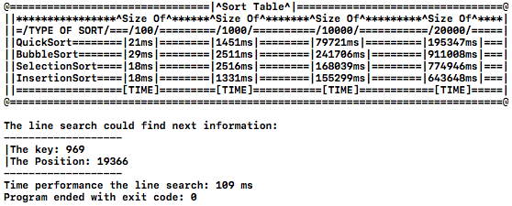

Блок-схема алгоритму

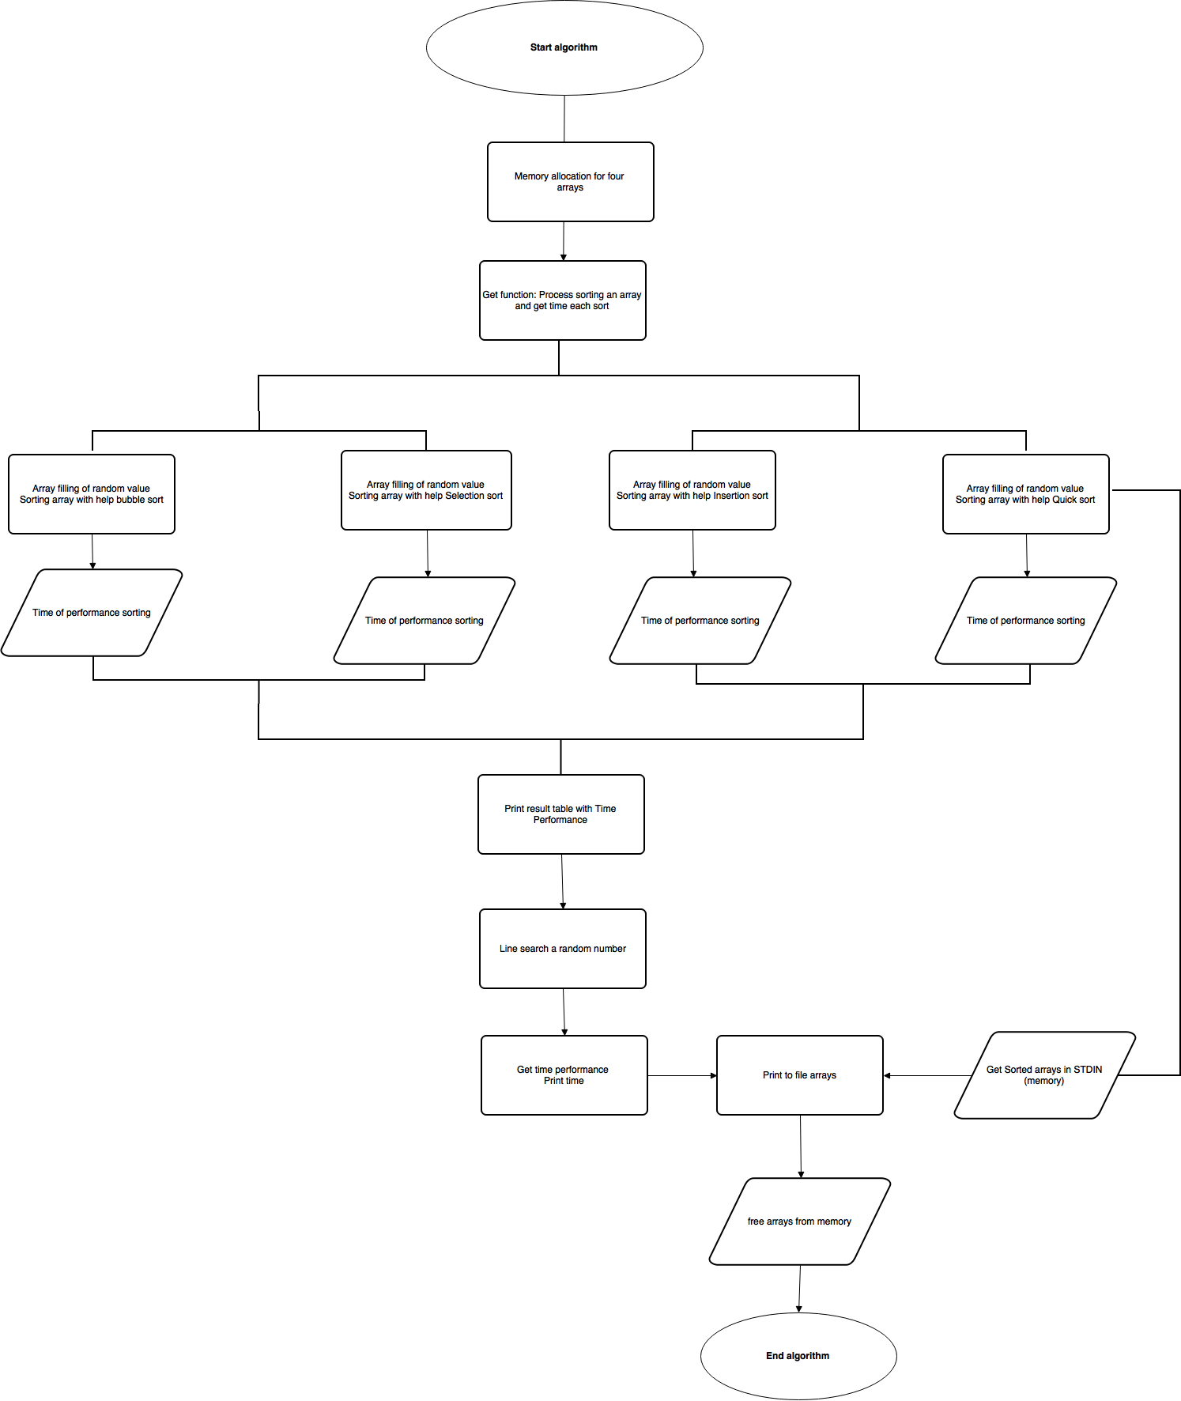

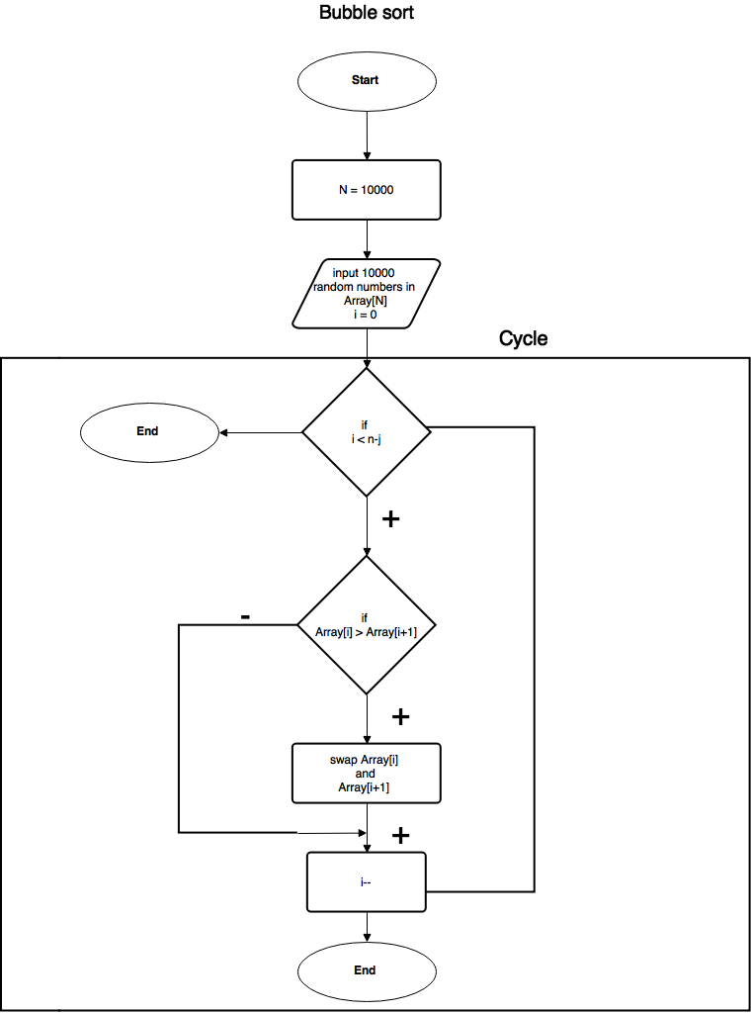

Висновок

Провівши лабораторну роботу з вивчення евристчних алгоритмів сортування та пошуку я дізнався про більш складні способи сортування та практично порівняв один з них з іншими простими алгоритмами.Вивів порівняльну таблицю часу.Практично використав алгоритм пошуку для пошуку потрібного символу з масиву чисел. Дізнався про способи виміру системного часу алгоритму.